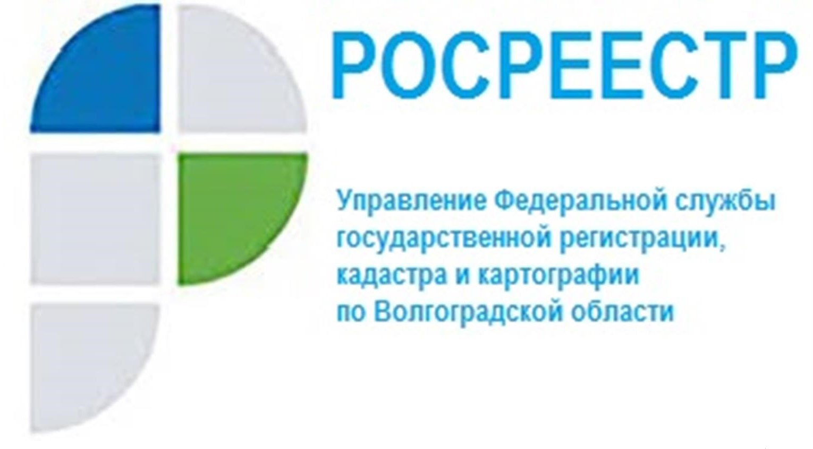

Статистика Управления Росреестра по Волгоградской области

В Управлении Росреестра по Волгоградской области обобщили статистические данные в учетно-регистрационной сфере за период с 25.04 по 03.05.2022.
- общее количество заявлений о государственном кадастровом учете и (или) государственной регистрации прав – 6 978, из них в электронном виде - 3 482, что составляет 49,9 % от общего количества заявлений;
- общее количество заявлений о государственной регистрации договоров участия в долевом строительстве - 28, из них в электронном виде - 16, что составляет 57,1 % от общего количества заявлений;
- общее количество заявлений о государственной регистрации ипотеки, срок государственной регистрации, по которым не превышает 1 день - 204 (94,9%);
- количество объектов недвижимости, в отношении которых осуществлены государственный кадастровый учет и (или) государственная регистрация прав в рамках Федерального закона от 05.04.2021 № 79-ФЗ «О внесении изменений в отдельные законодательные акты Российской Федерации» («гаражная амнистия»): 4 земельных участка и 3 гаража.

С уважением,
Балановский Ян Олегович,
Пресс-секретарь Управления Росреестра по Волгоградской области
Mob: +7(937) 531-22-98
E-mail: pressa@voru.ru

